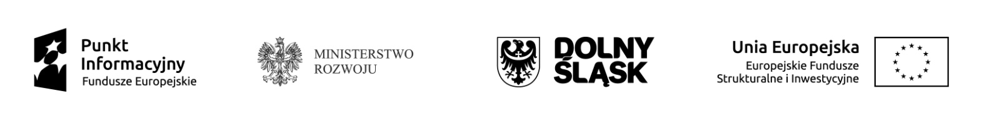

PROGRAM SPOTKANIA INFORMACYJNEGO

„ŚRODA Z FUNDUSZAMI DLA ORGANIZACJI POZARZĄDOWYCH”
JELENIA GÓRA, 1 CZERWCA 2016 r.,
godz. 10.00-13.00;
PUNKT INFORMACYJNY FUNDUSZY EUROPEJSKICH

    - 9.45-10.00 Rejestracja uczestników;
    - 10.00-10.05 Otwarcie spotkania;
    - 10.05-10.15 Punkty Informacyjne Funduszy Europejskich na Dolnym Śląsku; Wprowadzenie do Funduszy Europejskich na lata 2014-2020 – pani Dorota Katarzyna Hanczarek – Punkt Informacyjny Funduszy Europejskich.
- 10.15-11.00
- Wsparcie UE dla organizacji pozarządowych w ramach Programu Rozwoju Obszarów Wiejskich na lata 2014-2020 – pani Dorota Goetz – Prezesa Lokalnej Grupy Działania Partnerstwo Ducha Gór;
- 11.00-11.15
- Wsparcie UE dla organizacji pozarządowych w ramach Programu Rozwoju Obszarów Wiejskich na lata 2014-2020 – pani Agnieszka Stasieńko – Specjalista ds. projektowych Lokalnej Grupy Działania Partnerstwo Izerskie;
- 11.15 – 11.30 Przerwa
- 11.30-12.00
- Program INTERREG V-A Republika Czeska - Polska Fundusz Mikroprojektów - pan Tomasz Śliwa - Kierownik Programów Polsko-Czeskich w Euroregionie Nysa.
- 12.00 - 12.45
- Wsparcie UE dla organizacji pozarządowych w ramach Regionalnego Programu Operacyjnego Województwa Dolnośląskiego na lata 2014-2020 – pani Magdalena Chmielińska-Rozenek - Punkt Informacyjny Funduszy Europejskich.
- 12.45-13.00 Przerwa
- 13.00-13.15
- Wsparcie UE dla organizacji pozarządowych w ramach Krajowych Programów Operacyjnych na lata 2014-2020 – pani Gabriela Beata Misztak - Punkt Informacyjny Funduszy Europejskich.
- 13.15-13.30 Pytania i odpowiedzi, konsultacje indywidualne. Podsumowanie spotkania.

